PENGOPTIMALAN PERAWATAN DAN PENGUJIAN SYSTEM SAFETY DEVICE PADA MESIN INDUK MITSUBISHI DI TB. MBS 2000 1 PT. ALUSTEEL ENGINEERING INDONESIA

Syadam Arviyoga Pratama
Setiyadi, S.Pd., M.Mar.E
Sugeng Haryadi, S.T., S.Pd., M.M., ATT-III

Abstrak

Main engine merupakan mesin utama pada kapal yang terdiri dari beberapa unit yang berfungsi untuk menggerakkan kapal. Sebelum kapal beroperasi, kondisi main engine harus dipastikan dalam keadaan baik. Untuk memastikan mesin dalam keadaan baik, perlu dilakukan perawatan dan pengujian untuk menjaga keamanan mesin. Pengujian dilakukan menggunakan system safety device yang merupakan salah satu perangkat keamanan yang digunakan untuk mencegah terjadinya kerusakan pada main engine. Pengujian safety device ini dilakukan untuk memastikan pada saat mesin beroperasi, kecepatan dan suhu dari mesin tersebut dalam kondisi sesuai standard yang sudah ditetapkan agar mesin beroperasi dalam keadaan aman. Penelitian ini bertujuan untuk mengetahui keamanan dan keselamatan diesel main engine melalui beberapa tahapan pengujian safety device dengan standard yang sudah ditetapkan oleh perusahaan mesin dan disetujui oleh Biro Klasifikasi Indonesia. Pada penelitian ini menggunakan metode pengamatan secara langsung saat proses pengujian. Adapun hasil dari penelitian ini menunjukkan pengujian safety device melalui tahapan mulai dari pengujian fresh water temperature, pengujian oil pressure, pengujian oil leaking, pengujian over speed. Dari keempat pengujian tersebut maka didapatkan hasil yang optimal dan aman dalam mengoperasikan mesin induk kapal Tug Boat karena memenuhi persyaratan sistem safety device dari standar maker serta di approve oleh Biro Klasifikasi Indonesia.

Kata kunci: Main Engine, Safety Device, Perawatan, Pengujian.

Abstract
The main engine is the main engine on the ship which consists of several units that function to move the ship. Before the ship operates, the condition of the main engine must be ensured in good condition. To ensure the machine is in good condition, it is necessary to carry out maintenance and testing to maintain the safety of the machine. The test is carried out using a system safety device which is one of the security devices used to prevent damage to the main engine. This safety device test is carried out to ensure that when the machine is operating, the speed and temperature of the machine are in conditions according to the standards that have been set so that the machine operates in a safe condition. This study aims to determine the safety and security of diesel main engines through several stages of testing safety devices with standards that have been set by the engine company and approved by the Indonesian Classification Bureau. In this study, the method of direct observation was used during the testing process. The results of this study show safety device testing through stages starting from fresh water temperature testing, oil pressure testing, oil leaking testing, over speed testing. From these four tests, optimal and safe results are obtained in operating the Tug Boat main engine because it meets the requirements of the safety device system from the standard maker and is approved by the Indonesian Classification Bureau.

Keywords: Main engine, Safety Device, Maintenance , Testing.

PENDAHULUAN
Motor Diesel adalah motor pembakaran dalam yang beroperasi dengan menggunakan minyak gas atau minyak berat, sebagai bahan bakar, dengan suatu prinsip bahan bakar tersebut (diinjeksi) kedalam silinder yang didalamnya terdapat udara dengan tekanan dan suhu yang cukup tinggi sehingga bahan bakar tersebut secara spontan terbakar. Motor diesel adalah suatu motor bakar yang pada langkah pertama menghisap udara murni dari saringan udara, sedangkan pemasukan bahan bakar dilakukan pada akhir langkah kompresi yang mempunyai tekanan tinggi dan menghasilkan suhu yang mampu menyalakan bahan bakar. Salah satu jenis penggerak yang banyak dipakai adalah mesin kalor, yaitu mesin yang menggunakan energi termal untuk melakukan kerja mekanik, atau yang mengubah energi termal menjadi energi mekanik. Energi itu sendiri dapat diperoleh dengan proses Pembakaran. Menurut pembakarannya motor bakar dibedakan atas dua macam yaitu motor pembakaran dalam dan motor pembakaran luar.
Safety Device system, merupakan salah satu perangkat keselamatan dan keamanan yang penting di mesin induk, Hal ini di karenakan dengan menggunakan Safety Device dapat mengetahui dan mencegah apabila terjadinya kerusakan pada main engine. Dengan penggunaan Safety Device sebagai pengaman main engine maka mesin kapal akan terlindungi dari kerusakan, dan sistem tersebut akan secara cepat bekerja dan menghentikan mesin. Dalam Perawatan Safety Device ini sering mengalami gangguan yang menyebabkan tidak optimalnya beberapa komponen pada System Safety Device yang mengakibatkan alarm tersebut tidak berfungsi. Maka perlu di lakukan penanganan terhadap gangguan yang timbul pada saat System Safety Device beroperasi dan di dalam pengoperasian ini para ahli mesin kapal yang bertanggung jawab terhadap masalah tersebut untuk tanggap dalam segi keterampilan (skill) dan di tuntut untuk secepat mungkin mengambil tindakan.
Perawatan adalah hal yang paling penting untuk dilakukan terhadap suatu pesawat. Apabila tidak ada perawatan akan terjadi kerusakan yang akan berakibat fatal. Maka berdasarkan pernyataan tersebut penulis menuangkannya dalam bentuk penulisan dengan judul : “PENGOPTIMALAN PERAWATAN DAN PENGUJIAN SYSTEM SAFETY DEVICE PADA MESIN INDUK MITSUBISHI DI TB. MBS 2000 1 PT. ALUSTEEL ENGINEERING INDONESIA”

TINJAUAN PUSTAKA
System Safety Device adalah sistem untuk menjaga mesin utama dengan aman jika terjadi kerusakan pada sistem, Terutama dipasang di mesin ketika semua alarm dan trip gagal bekerja maka cara terakhir untuk menjaga mesin dan komponen dengan aman adalah perangkat keselamatan ini dipasang di mesin utama. Ini terutama dari jenis katup pelepas tekanan yang melepaskan tekanan berlebih yang dibuat jika terjadi kerusakan mesin dan tidak ada tindakan yang baik di maju untuk memperbaiki atau menghindari situasi. System Safety Device ini membuat keadaan dua mekanisme atau fungsi saling bergantung. Ini dapat digunakan untuk mencegah keadaan yang tidak diinginkan dalam mesin keadaan terbatas, dan dapat terdiri dari perangkat atau sistem elektrik, elektronik, atau mekanis.
Safety Device merupakan sebuah perangkat dalam Main Engine yang berfungsi untuk menjaga keamanan Main Engine serta operator yang mengoperasikannya. Komponen dari Safety Device tersebut terdiri dari beberapa komponen, yaitu Control Module, Sensor Oil Pressure, Sensor Water Temperature, Sensor Engine Speed, Sensor Oil Leaking dan solenoid Shut Off. Sistem Safety Device ini bertujuan untuk memastikan main engine bekerja dengan baik. Pada pengujian menggunakan sistem ini ada beberapa pengujian yang dilakukan yakni pengujian fresh water cooling, oil preassure, oil leaking, over speed. Untuk hasil pengujian tersebut telah diatur sesuai standart yang ditetapkan oleh vandour atau pemilik mesin.
Over Speed trip adalah fitur keselamatan yang disediakan pada mesin diesel kapal untuk membatasi akselerasi yang tidak terkendali dari mesin, yang menyebabkan kegagalan mekanis atau kecelakaan yang tidak diinginkan. Untuk mencegah kecepatan mesin diesel melampaui rentang kecepatan yang ditentukan sebelumnya, sebuah perjalanan kecepatan lebih tinggi digunakan dalam mesin diesel. Sebuah mesin diesel dirancang untuk tekanan mekanik yang terkait dengan gaya sentripetal dan sentrifugal dari bagian yang bergerak di dalamnya dalam rentang operasional yang ditentukan.
Gaya sentrifugal berbanding lurus dengan kuadrat kecepatan rotasi, meningkat cepat dengan peningkatan kecepatan. Kekuatan koneksi mekanis dapat diatasi dengan tekanan yang berlebihan karena peningkatan kecepatan operasional. Ini dapat menyebabkan putusnya bagian yang berputar atau kerusakan pada mesin itu sendiri. Oleh karena itu, kecepatan berlebih merupakan bahaya keselamatan yang serius dan dapat menyebabkan situasi yang fatal. Over speed memiliki dampak yang tinggi pada mesin diesel. Jadi ada banyak cadangan aman gagal untuk perjalanan mesin. Dalam sinyal tripping normal dari rangkaian pengawasan darurat menggerakkan sirkuit shut down darurat, tetapi dalam kasus kecepatan berlebih ada tindakan pencegahan kusus seperti Pneumatic over speed trip device. Ketika mesin berjalan, pasokan udara pneumatik (pneumatic) dengan tekanan yang ditentukan ke mesin harus selalu terbuka.
Pneumatik pada perangkat speed trip dipasang pada multihousing dan bertindak langsung pada rak bahan bakar. Jika perangkat over speed trip diaktifkan, udara bertekanan bertindak pada piston dalam silinder yang menempel pada multihousing. Karena perubahan mendadak pada beban pada mesin diesel, kecepatan mesin dapat bervariasi. Meskipun pengontrol diberi kendali atas kecepatan mesin diesel, kecepatannya mungkin di luar kendali, merusak mesin. Oleh karena itu, untuk alasan inilah speed trip digunakan.
Tujuan utama dari perjalanan overspeed adalah untuk memotong pasokan bahan bakar ke silinder mesin jika kecepatan mesin meningkat di atas tingkat tertentu. Over speed akan muncul jika ada :
1. Pemuatan tiba-tiba mesin seperti air dari badai saat cuaca buruk, kopling rusak, kerusakan saat mesin berhenti.
2. Perjalanan poros kontrol bahan bakar yang macet memerlukan pengaturan ulang pribadi. Seharusnya tidak dapat mengatur ulang secara otomatis setelah akselerasi karena alasan akselerasi mungkin terjadi dan mesin tidak dapat berjalan lagi. Itu perlu diperiksa secara berkala untuk memastikan operasi yang benar. Kadang-kadang mesin dilengkapi dengan dua motor independent di atas kecepatan, perangkat elektro-pneumatik dengan kecepatan perjalanan 15% lebih tinggi dari kecepatan nominal dan perangkat mekanis dengan kecepatan perjalanan 18% lebih tinggi dari kecepatan nominal.

METODOLOGI PENGAMATAN
Metodologi Pengamatan adalah cara atau jalan yang ditempuh dengan pengamatan yang dilakukan dengan memiliki langkah-langkah yang sistematis. Metodologi Pengamatan dapat diartikan sebagai cara ilmiah untuk mendapatkan data yang valid dengan tujuan yang dapat ditemukan, dikembangkan dan dibuktikan dengan suatu pengetahuan tertentu sehingga dapat digunakan untuk memahami, memecahkan dan mengantisipasi masalah. Metodologi Pengamatan mencakup prosedur dan teknik pengamatan. Metodologi Pengamatan merupakan langkah penting untuk memecahkan masalah-masalah pada pengamatan. Dengan menguasai Metodologi Pengamatan, bukan hanya dapat memecahkan berbagai masalah pengamatan, namun juga dapat mengembangkan bidang keilmuan yang digeluti. Selain itu, memperbanyak penemuan-penemuan baru yang bermanfaat bagi masyarakat luas dalam dunia pendidikan.

Jenis dan Sumber Data
Jenis pengamatan ini adalah pengamatan kualitatif dengan menggunakan metode deskriptif. Pengamatan ini berusaha memecahkan masalah dengan mengkaji secara mendalam serta memaparkan dalam tulisan ini dengan mengenai system safety device mesin induk atau main engine di TB. MBS 2000 1 dan masalah-masalah yang ditemukan serta jalan keluarnya dalam rangka melakukan perbaikan yang tepat dan optimal. Karena, tujuan tersebut sangat relevan jika pengamatan ini dilakukan dengan menggunakan pendekatan kualitatif. Pendapat Hidayat, 2016: menerangkan bahwa pengamatan Kualitatif sebagai prosedur pengamatan yang menghasilkan data deskriptif berupa kata tertulis atau lisan dari orang-orang atau perilaku yang dapat diamati. Sumber data pengamatan ini terdiri atas dua sumber, yakni :
1. Data Primer
Menurut Sugiyono (2019:194) perngertian data primer adalah sumber data pengamatan yang diperoleh secara langsung dari sumber aslinya yang berupa wawancara, jejak pendapat dari individu atau kelompok (orang) maupun hasil observasi dari suatu objek kejadian atau hasil penguji (benda). Dengan kata lain, pengamat membutuhkan pengumpulan data dengan cara menjawab pertanyaan riset (metode observasi) atau pengamatan benda (metode observasi). Metode Observasi adalah pengumpulan data dimana pengamat mencatat informasi sebagaimana yang mereka saksikan selama pengamatan. Dimaksud suatu cara pengambilan data melalui pengamatan langsung terhadap situasi atau peristiwa yang ada dilapangan. Berikut merupakan kelebihan dan kekurangan dari data primer, yaitu :
a. Kelebihan dari data primer adalah data lebih mencerminkan kebenaran, berdasarkan dengan apa yang dilihat dan didengar langsung oleh pengamat sehingga unsur-unsur dari kebohongan dari sumber yang fenomenal dapat dihindari. Saat dilakukan pengumpulan data, pengamat dapat menemukan seperti ada karakteristik yang dibutuhkan secara spesifik untuk pengamatan yang sedang dilakukan, sehingga data dapat disesuaikan.
b. Kekurangan dari data primer adalah membutuhkan waktu yang relatif lama serta biaya yang dikeluarkan relative cukup besar. Sumber data primer merupakan data yang diambil dari responden yang didapati dari hasil wawancara, observasi dan dokumentasi. Di beberapa kasus, pengumpulan data primer tidak bisa dilakukan karena kompleksitasnya dan juga memerlukan kekonsistenan.

2. Data Sekunder

Data Sekunder adalah sumber data pengamatan yang diperoleh melalui media perantara atau secara tidak langsung yang berupa buku catatan bukti yang telah ada atau arsip baik yang dipublikasikan maupun yang tidak dipublikasikan secara umum.
a. Kelebihan dari data sekunder adalah waktu dan biaya yang dibutuhkan untuk penelitian mengklasifikasikan permasalahan dan mengevaluasi data, relative lebih sedikit dibandingkan dengan pengumpulan data primer.
b. Kekurangan dari data sekunder adalah jika sumber data terjadi kesalahan, kadaluwarsa atau sudah tidak relevan dapat mempengaruhi hasil pengamatan. Sumber data sekunder merupakan data yang diperoleh dari beberapa laporan yang telah dipublikasikan oleh perusahaan secara internal dan dapat dijaga keabsahannya. Sumber data sekunder merupakan data yang diambil langsung dari responden yaitu didapat dari hasil metode survey dan dokumen data.

Metode Pengumpulan Data
Dalam mengumpukan data yang diperlukan dalam pengamatan ini, digunakan teknik pengumpulan data sebagai berikut:
1. Pengamatan (Observasi)
Dalam hal ini, penulis melakukan pengumpulan data. Dengan cara, mengamati objek dan mencatat secara sistematik gejala yang diselidiki. Sejak 02 Agustus 2021 sampai 02 November 2021 melakukan paktik darat yang berkaitan dengan system safety device mesin induk atau main engine di TB. MBS 2000 1.
2. Wawancara (Interview)
Dalam pengumpulan data tentang system safety device mesin induk atau main engine di TB. MBS 2000 1 dilakukan wawancara dengan narasumber yang relevan yaitu Komisioning engineering pak Hadi, kepala kamar mesin (KKM) bass Ramli, masinis 2 bass Rokhani, masinis 3 bass Evendi, Juru minyak bass Gilang dan beberapa crew TB. MBS 2000 1.
3. Dokumentasi
Dalam hal menulis, mencari dan mempelajari dokumen yang berhubungan dengan fokus kepada permasalahan yang diamati yaitu dokumen tentang system safety device mesin induk atau main engine di TB. MBS 2000 1. Dokumen tersebut seperti Manual book dan Oil record book.
4. Metode survey
Secara umum, sumber data kuantatif telah diperoleh melalui survey di TB. MBS 2000 1 dengan mendistribusikan kuesioner atau kuesioner sebagai sumber pengamatan. Survey dapat dilakukan oleh pengamat sendiri atau pihak lain, sehingga pengamatanya perlu mengolah data.
5. Dokumen Data
Seperti hal nya pengamatan kualitatif, pengamatan kuantitatif juga menggunakan dokumen seperti studi literature untuk mengumpulkan data. Analisis wacana di TB. MBS 2000 1 adalah metode pengamatan kualitatif, artinya studi literature atau penggunaan dokumen menjadi sumber data sekunder dalam pengamatan kuantitatif.

PEMBAHASAN DAN HASIL
Penulis akan membahas mengenai permasalahan yang terjadi di atas kapal dengan hasil pengamatan penulis, dimana objek penelitian dilakukan pada saat penulis melaksanakan praktek darat di PT. Alusteel Engineering Indonesia, Batam.

Pembahasan tersebut meliputi:
Tabel 1. Data Main Engine kapal MBS. 2000 1
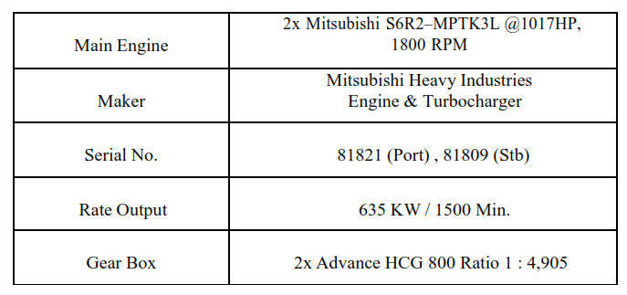

1. Perawatan Pada System Safety Device Main Engine.
Perawatan system safety device merupakan suatu cara untuk mengamankan jalannya proses serta peralatan dari unit yang paling kecil sampai keseluruhan system, berikut contoh perawatan dari system safety device tersebut.
a. Perawatan pada over speed trip.
1) Perlu dilakukan perawatan yang baik pada actuator untuk menghindarinya dari kegagalan dalam memproteksi kerja mesin,
2) Melakukan pengecekan respon kerja dalam mendorong system penggerak pneumatic ataupun hidrolik,
3) Melakukan kalibrasi nilai keluaran dari tachometer ataupun system.
b. Perawatan pada sistem pelumasan.
- Melakukan pemeriksaan kuantitas (volume) dan kualitas minyak pelumas,
- Melakukan pemeriksaan pada bak minyak pelumas,
- Melakukan pemeriksaan saringan oli.
- Melakukan pemeriksaan pompa oli.

c. Perawatan pada sistem katup buang (exhaust valve).
- 1. Melakukan penggantian komponen – komponen katup buang (exhaust valve) yang sudah mengalami kerusakan.
- Melakukan pembersihan dari kerak – kerak pada setiap komponen katup.
- Menyetel celah katup sesuai instruksi dari manual book.
- Merawat exhaust valve secara teratur sesuai dengan jam kerja agar terhindar dari kerusakan fatal.
- Memberikan informasi yang berkesinambungan tentang perawatan, agar perwira yang baru naik kapal dapat mengetahui apa yang harus di kerjakan.

d. Perawatan pada Turning Gear.
1) Melakukan pembaharuan terhadap komponen pada turning gear dan dilakukan perbaikan terhadap komponen lainnya,
2) Selalu lakukan pengecekan pada minyak lumas,
3) Melakukan penambahan volume minyak lumas yang berada di turning gear lebih tepatnya pada bearing agar shaft mendapatkan pelumasan yang sempurna.

2. Penyebab System Safety Device mengalami kerusakan.
a. Panas berlebihan pada mesin yang di akibatkan karena gagalnya Fresh Water Cooler (FWC) mendinginkan air tawar sebagai media pendingin yang mengakibatkan mesin mengalami over heat.
b. Sensor Oil Pressure bekerja tidak normal, dikarenakan tekanan oli yang terlalu rendah yang menyebabkan penyaluran oli tidak lancar.
c. Kurangnya tekanan minyak ke gouvernur yang menyebabkan hidrolik mekanik menjadi berhenti.
d. Terjadinya Oil leaking yang disebabkan karena bocornya oil filter, valve,nipple yang mengalami lose threat atau kelonggaran yang mengakibatkan oli keluar ketika ada tekanan pada mesin induk kapal.
e. Sistem Over speed berubah karena terjadi getaran dan over heat pada mesin.
f. Tingginya suhu exhaust yang dapat menyebabkan kerusakan pada katup buang, piston, dan silinder.
g. Tekanan tinggi pada Crankcase yang dapat menyebabkan mesin bekerja dalam kondisi buruk.
3. Pengujian pada System Safety Device Main Engine.
Pada pengujian menggunakan sistem ini ada beberapa pengujian yang dilakukan yakni pengujian fresh water cooling, oil preassure, oil leaking, over speed. Untuk hasil pengujian tersebut telah diatur sesuai standart yang ditetapkan oleh maker atau pemilik mesin.
Tabel 2. Standar ketentuan maksimum atau minimum dari Mitsubishi.
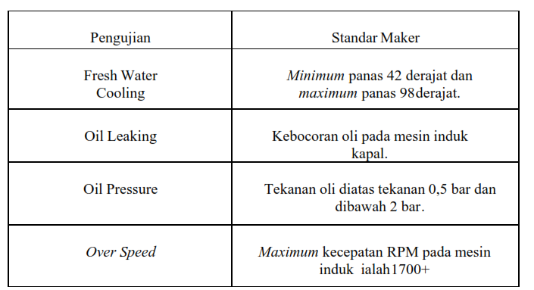
Pengujian safety device ini menggunakan tachometer yang berada pada mesin induk. Tachometer sebagai acuan pada pengujian ini untuk memperlihatkan parameter. Berikut merupakan komponen dari tachometer yang terdiri dari :
1. Parameter Oil Pressure : Untuk mengetahui tekanan pada oli.
2. Parameter Oil Temperature : Untuk mengetahui tempratur pada oli.
3. Parameter RPM : Untuk mengetahui RPM pada mesin.
4. Parameter daya tahan baterai aki : Untuk mengetahui daya baterai aki.
5. Parameter Fresh Water Temperature : Untuk mengetahui tempratur pada Fresh Water.
6. Tombol Shut Off mesin : Untuk mematikan mesin induk.

A. Pengujian Fresh Water Temperature
Pengujian fresh water temperature merupakan pengujian sistem pendingin yang menjaga temperatur suhu pada mesin induk dan pengujian yang sangat penting pada safety device mesin induk / main engine. Fresh water temperature bertujuan untuk mengurangi panas pada Main Engine yang berasal dari air tawar dan liquid cooling. Pada proses ini dilakukan Safety Device pada pemanasan maksimum 98 derajat mesin akan mati dan menimbulkan alarm. Panas yang diizinkan yaitu 42 derajat sampai 98 derajat. Cara pengujian pada Fresh water temperature ini yaitu : air dipanaskan dengan pemanas air sampai mendekati suhu 96 derajat, lalu pengukur suhu dimasukkan bersamaan dengan sensor water temperature dan selenoid yang terhubung dengan mesin. Jika air sudah mendekati panas antara 86 derajat sampai 98 derajat, maka engine akan shut off.
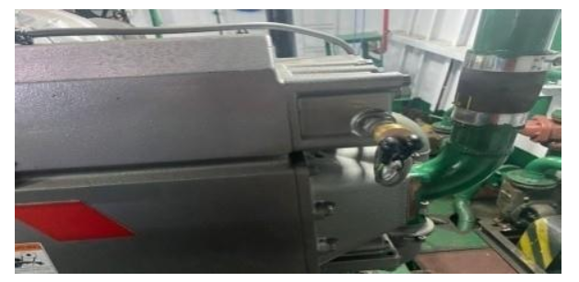
Gambar 1. Detektor Fresh Water Cooling
Penjelasan dari hasil yang di dapat dari pengujian Fresh Water Temperature, sebagai berikut : Pengujian dilakukan dengan cara memanaskan air dengan pemanas air sampai mendekati suhu 96 derajat, lalu pengukur suhu dimasukkan bersamaan dengan sensor water temperature dan selenoid yang terhubung dengan mesin, jika air sudah mendekati panas antara 86 derajat sampai 98 derajat, maka engine shut off. Hal ini menandakan bahwa alarm safety device berjalan dengan baik. Pengujian fresh water temperature mengunakan alat thermometer pengukur suhu untuk mengetahui titik didih pada water cooling. Dari pengujian ini, hasil yang didapatkan ialah fresh water cooling mengalami suhu 90 derajat.
Tabel 3. Hasil test record manual book yang dilakukan bersama maker.
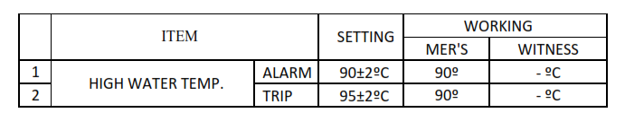
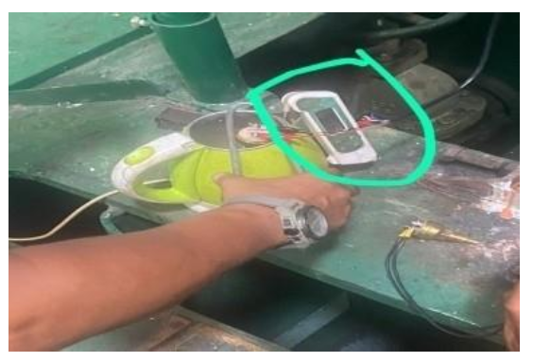
Gambar 2. Proses pengujian High Water Temperature

B. Pengujian Oil Pressure

Pengujian oil pressure merupakan pengujian yang berfungsi sebagai tekanan oli tidak tercukupi pada saat mesin kapal dinyalakan, dan akan menyebabkan alarm pada safety device menyala. Pengujian oil pressure berfungsi untuk menguji tekanan oli pada mesin induk kapal dengan keadaan tekanan yang bagus dan tidak panas sebagai pelumas utama.Pengujian ini dilakukan untuk mengetahui tekanan oli yang diizinkan oleh maker. Cara pengujian pada oil pressure yaitu : pengujian dapat diliat dari pressure gauge pada 1,5 bar. Jika dibawah kisaran 1,5 bar mesin akan otomatis mati dikarenakan tekanan oli berkurang. Posisi pressure gauge di dekat oil switch.
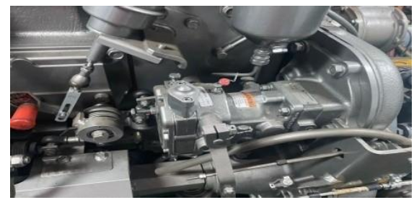
Gambar 3. Detektor Oil Pressure
Penjelasan dari hasil yang di dapat dari pengujian Oil Pressure, sebagai berikut :
Pengujian ini dilakukan dengan cara melihat dari pressure gauge pada 1,5 bar. Jika di bawah kisaran 1,5 bar mesin akan otomatis mati dikarenakan tekanan oli berkurang dan posisi pressure gauge di dekat oil switch. Pengujian Oil Pressure menggunakan alat pressure gauge untuk mengetahui tekanan pada oli dan bisa dapat diliat pada tachometer mesin induk pada bagian Oil Pressure.
Dari pengujian ini, didapatkan nilai oil pressure adalah 2 bar.
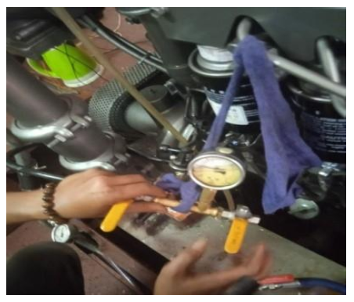
Gambar 3. Proses pengujian Oil Pressure
C. Pengujian Oil Leaking

Pengujian oil leaking adalah suatu kejadian yang diakibatkan oleh kebocoran pada oil filter, valve, nipple, yang mengalami lose threat atau kelonggaran yang mengakibatkan oli keluar ketika ada tekanan pada mesin induk kapal. Pengujian oil leaking bertujuan untuk mengetahui kebocoran oli pada mesin induk. Mesin induk akan berhenti apabila ada kebocoran oli pada mesin. Mesin bisa mati sendiri dikarenakan adanya solenoid pada mesin induk dan alarm safety deviceakan berbunyi.
Cara pengujian oil leaking adalah, pada solenoid oil pressure ditekan atau
dibuka. Jika oli keluar dari mesin akan otomatis mati dan mengeluarkan alarm.
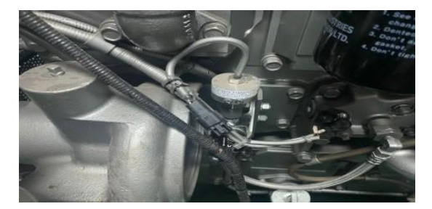
Gambar 4. Detektor Oil Leaking

Penjelasan dari hasil yang di dapat dari pengujian Oil Leaking, sebagai berikut : Pengujian dilakukan dengan carasolenoid oil pressure ditekan atau dibuka. Jika oli keluar dari mesin akan otomatis mati dan mengeluarkan alarm. Proses ini mengilustrasikan bahwa oli mengalami kebocoran yang sebenarnya oli hanya dibuka untuk pengetesan alarm safety device. Proses oil leaking ini menggunakan sensor yang langsung terhubung pada alarm safety device. Dari pengujian ini, hasil yang didapatkan ialah mesin induk akan otomatis mati apabila nipple dibuka sedikit hingga mengeluarkan oli.
D. Pengujian Over Speed

Pengujian over speed (endurance) merupakan suatu bagian untuk mengetahui kondisi mesin apakah akan terjadi perubahan kondisi semisal mesin bergetar, over heat, gejala yang akan mempengaruhi performa mesin selanjutnya. Proses ini diawasi dan disetujui oleh vendor dan surveyor BKI dan mengetahui ketahanan pada mesin induk yang akan mengalami panas pada mesin dan mesin bisa bergetar jika kecepatan melebihi rata rata.
Over speed pada safety device bertujuan untuk mengetahui kecepatan maksimum pada mesin induk. Kecepatan pada mesin induk kapal ini memiliki standar dari perusahaan mesin yaitu 1700 RPM. Cara menguji pengujian ini adalah mesin induk diuji dengan kecepatan 1700+ RPM. Mesin induk akan berhenti apabila kecepatan mesin induk memiliki kecepatan lebih dari 1650 RPM dan alarm akan berbunyi menandakan mesin mengalami over speed.
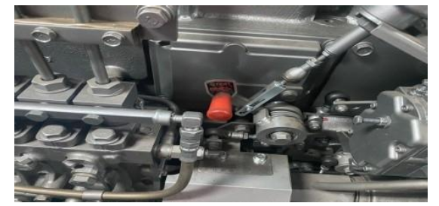
Gambar 5. Detektor Overspeed

Penjelasan dari hasil yang di dapat dari pengujian Over Speed, sebagai berikut : Pengujian dilakukan dengan cara mesin induk diuji dengan kecepatan 1700+. Mesin induk akan berhenti apabila kecepatan mesin induk memiliki kecepatan lebih dari 1700+ RPM dan alarm akan berbunyi menandakan mesin mengalami over speed. Proses pengujian over speed menggunakan sensor yang langsung terhubung pada alarm safety device. Dari pengujian ini, hasil yang didapatkan ialah RPM pada mesin induk akan mati apabila RPM mencapai maksimum 1650 RPM dan alarm safety device akan berbunyi. Maka pada proses sea trial ataupun pengoperasian kapal, RPM tidak boleh mencapai 1650 RPM.

Tabel 4. Hasil Test Record Manual Book yang di lakukan Bersama Engineer.
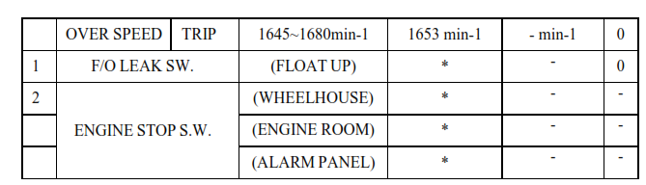
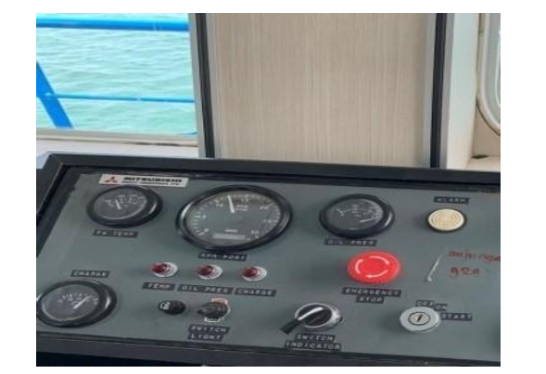
Gambar 5. Hasil yang di dapat dari pengujian Overspeed.

HASIL
Hasil penulisan dan pembahasan di atas dapat ditarik beberapa hal penting sebagai berikut:
1. Pentingnya Perawatan pada system safety device sebagai cara untuk mengamankan jalannya proses, serta mencegah kerusakan pada komponen mesin induk mulai dari unit yang paling kecil sampai keseluruhan komponen besar pada system.
2. Teknisi di kapal dapat melakukan pencegahan agar tidak terjadi kerusakan pada system safety device, dan bisa meminimalisir penyebab kerusakan dengan rutin melakukan pengecekan pada komponen Safety Device.
3. Setelah dilakukan pengujian pada komponen Safety Device, pekerjaan yang dilakukan oleh Teknisi kapal menjadi lebih aman dan dapat menghemat waktu.

KESIMPULAN
Berdasarkan uraian-uraian sebelumnya dalam pembahasan mengenai Safety Device Main Engine di TB. MBS 2000 1, maka sebagai bagian akhir dari karya tulis ilmiah ini penulis mengambil kesimpulan yang diambil dari analisa data adalah sebagai berikut:
1. Pentingnya perawatan pada komponen – komponen Safety Device, agar komponen dapat bekerja dengan optimal pada mesin, dan mesin tidak mudah mengalami kerusakan.
2. Yang dapat mengakibatkan terjadinya kegagalan pada system safety device yang bisa menyebabkan black out antara lain : high temperature, L.O low preassure. Oil leaking, dan overspeed trip.
3. Pentingnya keamanan sistem main engine adalah agar tidak terjadi hal yang tidak di inginkan pada main engine, contoh tekanan oli kurang pada mesin yang bisa menyebabkan black out.
4. Upaya mengoptimalkan kerja dari system safety device antara lain: pengujian dan perawatan pada komponen safety device harus sesuai dengan instruction manual book, tentang perawatan, dan pengecekan berkala.

SARAN
Dari kesimpulan diatas maka penulis dapat memberikan saran mengenai permasalahan yang dibahas dalam bab sebelumnya, yang mana saran tersebut semoga dapat dijadikan pedoman dan di evaluasi tentang pentingnya safety device untuk mengamankan main engine demi kelancaran operasional pelayaran.
1. Pentingnya pengujian safety device untuk mengoptimalkan kinerja mesin.
2. Perlunya meningkatkan perawatan terhadap system safety device main engine untuk mencegah terjadinya kerusakan pada main engine.
3. Perlunya pengamatan dan perbaikan pada komponen safety device jika ada tanda-tanda yang membahayakan main engine secara teratur dan terencana, serta jika ditemukan gangguan pada sistem kerjanya harus diatasi sedini mungkin sehingga mesin induk dapat bekerja dengan optimal sebagai mesin utama.
4. Perlunya memperhatikan instruction manual book agar perawatan terhadap komponen safety device main engine di lakukan dengan benar.
5. Hal yang di anggap sepele seperti safety main engine tetapi sangat fatal jika di biarkan begitu saja tanpa adanya perawatan dan penanganan yang benar.

DAFTAR PUSTAKA
A Tri Novian, (2015), “Sistem Informasi Auxiliary Engine Hnd Mwm Tbd 234 V8 Menggunakan Visual Basic Pada Kapal Km. Meratus Benoa”. Https://Repository.Its.Ac.Id
Abdul Halim, (2021), “Pembuat Safety Device Cooling Down Automatic Pada Unit Heavy Equipment Dozer D3k Caterpillar Berbasis Microcontroller”. Https://Jurnal.Pnj.Ac.Id
Hidayat, (2016), “Metode Pengamatan Kualitatif: Sebuah Upaya Mendukung Penggunaan Penelitian Kualitatif.” Jakarta: Pt. Raja Grafindo Persada
Loekman Satibi, Irfan Purnawan, Lisa Nazifah, (2013), “Mesin Penggerak Utama (Prime Mover)”. Graha Ilmu , Jakarta.
M. Darma, (2010), “Analisis Kondisi Mesin Induk Kapal Dengan Aplikasi Metode Fuzzy Inference System”. Https://Mmt.Its.Ac.Id
M. Iqbal Amanulloh, (2019), “Kinerja Safety Device Pada Engine Caterpillar 3066”. Https://Prosiding.Pnj.Ac.Id
Mitsubishi, (2011), “Operation & Maintenance Manual,” Mitsubishi Diesel S6r,S6r2, P.47,. Https://Www.Det-Mitsubishi.Com
M. Othling And C. Four, (1984), “Engines For Power Generation,” Mech. Eng., P.5,. Https://F.Hubspotusercontent10.Net
Rabiman, Zainal Arifin, (2011), “Sistem Bahan Bakar Motor Diesel”. Graha Ilmu , Yogyakarta.
Sugiyono, (2019), “Metode Penelitian Kuantitatif, Kualitatif, Dan R&D.” Bandung:Alphabet

